Частное учреждение образования
«Колледж бизнеса и права»

УТВЕРЖДАЮ
Ведущий
методист колледжа
___________ Е.В. Паскал
«__» ______________202_

Специальность: 2-40 01 01 «Программное обеспечение информационных технологий» | Дисциплина: «Технология разработки программного обеспечения»

Лабораторная работа № 14
Инструкционно-технологическая карта
Тема: Построение диаграммы последовательности
Цель: Научиться строить диаграммы последовательности для разрабатываемого программного продукта
Время выполнения: 2 часа
Контрольные вопросы
1. Для чего предназначена диаграмма последовательности?
2. Из каких составляющих строиться диаграммы последовательности?
3. Каких видов бывают сообщения?
4. Что отображает линия жизни?
5. Как производится уничтожение объекта?
Теоретические сведения для выполнения работы
Диаграмма последовательности наглядно отображает временной аспект взаимодействия. Она имеет два измерения. Одно измерение (слева-направо) указывает на порядок вовлечения экземпляров сущностей во взаимодействие. Крайним слева на диаграмме отображается экземпляр актера или объект, который является инициатором взаимодействия. Правее отображается другой экземпляр сущности, который непосредственно взаимодействует с первым и т.д. Второе измерение (сверху-вниз) указывает на порядок обмена сообщениями. Начальному моменту времени соответствует самая верхняя часть диаграммы.
На диаграмме последовательности отображается ряд специфичных элементов:
1. Линия жизни (англ. lifeline) отображается штриховой вертикальной линией, соединенной с соответствующим экземпляром сущности. Линия жизни служит для обозначения периода времени, в течение которого экземпляр может потенциально участвовать во взаимодействии. Если он существует в течение всего взаимодействия, то и его линия жизни должна продолжаться от самой верхней части диаграммы до самой нижней.
Не обязательно создавать все объекты в начальный момент времени. Для обозначения факта уничтожения объекта в UML используется специальный символ X.
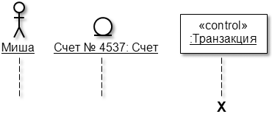
Рисунок 1 – Примеры отображения экземпляров сущностей, линии жизни и символа уничтожения объекта

Как было отмечено выше, взаимодействие между экземплярами моделируется через обмен сообщениями. Сообщения могут быть следующих видов:
– синхронное сообщение (англ. synchronous message). Клиент посылает сообщение серверу и ждет, пока тот примет и обработает сообщение. Как правило, один объект передает синхронное сообщение второму, второй – третьему и т.д., образуя вложенный поток сообщений. В любом случае клиент, инициирующий поток сообщений, должен дождаться его завершения, т.е. возврата управления.
– асинхронное сообщение (англ. asynchronous message). Клиент посылает сообщение серверу и, не дожидаясь ответа, продолжает выполнять следующие операции;
– возвращающее сообщение (англ. reply message), обозначающее возврат значения или управления от сервера обратно клиенту.
В отдельных случаях объект может посылать сообщения самому себе (вызывать собственные методы), инициируя так называемые рефлексивные сообщения.
Сообщения, получаемые от внешнего источника (англ. found message) и передаваемые внешнему приемнику (англ. lost message), должны, соответственно, начинаться и заканчиваться закрашенным кружком.
3. Отправка и прием сообщений сопровождаются активностью объектов. Для явного выделения этого факта, на диаграмме можно использовать фокус управления (англ. focus of control). Он изображается в форме вытянутого узкого прямоугольника, верхняя сторона которого обозначает начало получения фокуса управления объекта (начало активности), а нижняя сторона – окончание фокуса управления (окончание активности). Условные операторы, циклы, рекурсия и вызов собственных методов (отправка рефлексивных сообщений) инициируют вложенные потоки управления у одного и того же объекта, что можно отобразить на диаграмме с помощью вложенных фокусов управления.
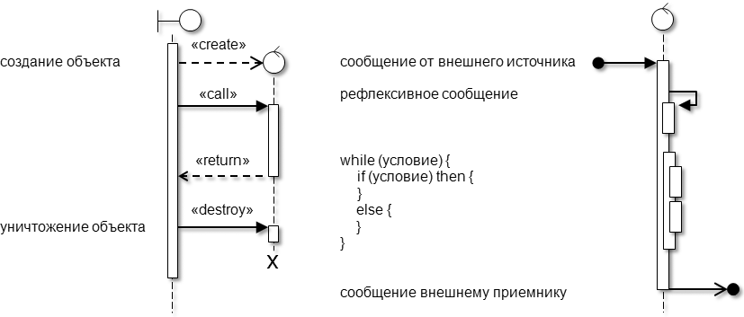
Рисунок 2 – Примеры отображения сообщений и фокуса управления

4. Для моделирования особенностей взаимодействия (условных операторов, циклов и т.п.) вместо вложенных фокусов управления лучше использовать фрагменты (англ. fragments). Фрагмент отображается прямоугольной рамкой вокруг сообщения (группы сообщений) с указанием в левом верхнем углу типа фрагмента.

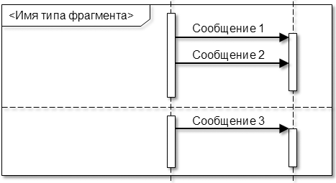
Рисунок 3. Пример отображения фрагмента

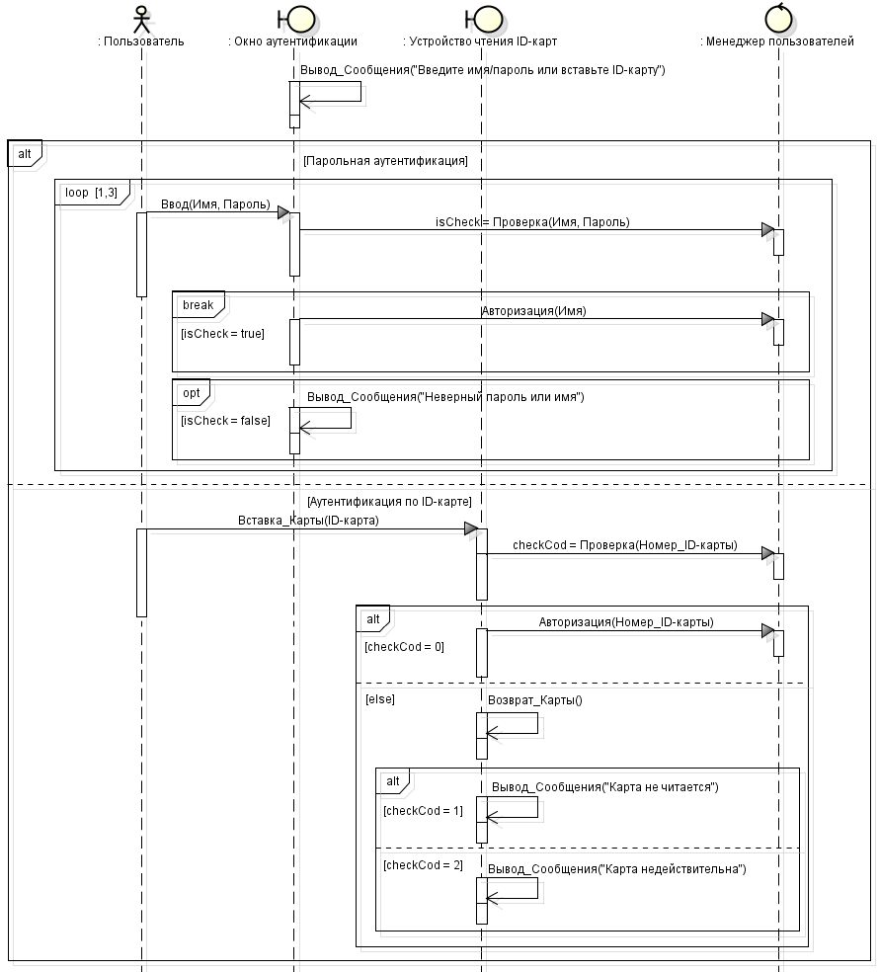
Рис. 4. Пример диаграммы последовательности
На следующем рисунке показана диаграммы последовательности показывающая процесс загрузки данных из таблицы с сервера БД в оперативную память клиента (кэширование).
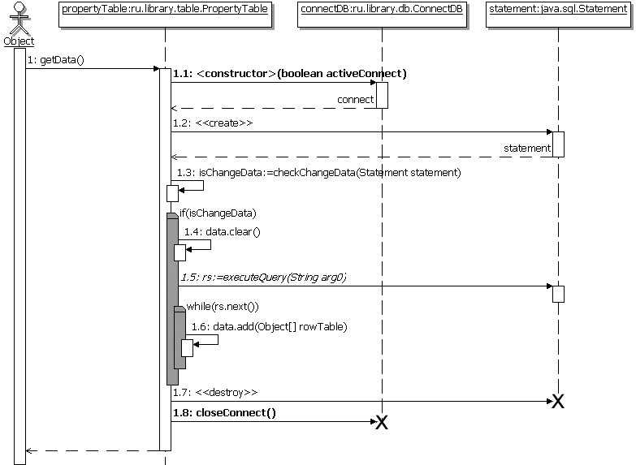
Рис.5. Пример диаграммы последовательности

Порядок выполнения работы
1. Изучите теоретические сведения.
2. Разработайте диаграмму последовательности по индивидуальному заданию, указанному в практической работе №1.

Домашнее задание

Оформите диаграмму последовательности на листе формата А4 и ответьте на контрольные вопросы.

Литература

Орлов С.А Технологии разработки программного обеспечения: Учебник, 5-е изд. - СПб.: Питер, 2016 с. с 246-251

Преподаватель _____________ А.С. Комаровский

Рассмотрено на заседании цикловой
комиссии ПОИТ №
Протокол № от «___» __________ 202_
Председатель ЦК ________ В.Ю. Михалевич

